Curriculum Vitae

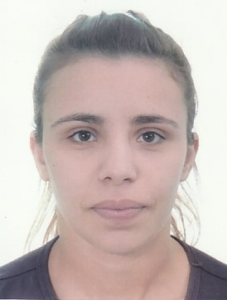

M^{elle} rosa ben chabane

Date et lieu de naissance : 26/07/1999 à BENI yenni.
Situation familiale : célibataire
Adresse : BENI yenni – Wilaya : Tizi Ouzou
Tél : 0672 75 26 39.

- 2018 : obtention de diplôme de baccalauréat série scientifique au lycée si Hacen Outaleb.
- 2021 : obtention de diplôme de licence en science et technologie filière électronique.
- 2023 : obtention de diplôme de master en domaine de science et technologie filière électronique au sein de l’Université Mouloud Mammeri de Tizi Ouzou .
- 2023 : obtention d’attestation de succès en développement d’esprit d’entreprenariat Start and Improve Your Business (SIYB / GERME) à Tizi Ouzou.

- 05 mois de stage pratique au niveau de Barrage de TAKSEBT de Tizi Ouzou.
- 01 mois de Formation en apprentissage de langage GEAFCET et LADDER. *Interprétation sur logiciel step 7 Wincc Flex des différentes pannes.
*Etablir un cahier des charges des opérations d’automatisation.
- 02 mois de formation en bureautiques (Word, Excel, Power Point).

- Kabyles : langue maternelle.
- Arabe : Très bien
- Français : Très bien
- Anglais : Bien

- Bonne santé et aptitude au travail en groupe
- Bonne présentation, dynamique et compétente
- Sens de communication et relation humaines
- Enorme volonté et capacité de travail.
- Sens de l’organisation professionnelle.

